１.港湾法第五十一条第一項に規定する港湾環境整備計画の認定申請者
シティビルド株式会社

２.港湾法第五十一条第二項第一号から第五号までに掲げる事項の概要
(1)第一号関係（貸付けを受けようとする緑地等の区域）
大阪港鶴浜地区

(2)第二号関係（緑地等の貸付けを受けようとする期間）
事業開始の予定期日 令和8年11月１日
事業終了の予定期日 令和38年10月31日

(3)第三号関係（第一号の区域において整備する飲食店、売店その他の施設であって、当該施設から生ずる利益の一部を次号に規定する港湾施設の整備に要する費用の全部又は一部に充てることができると認められるものに関する事項）
- 本計画は、新たなランドマークを目指し【フェーズフリー型地域拠点】「防災」×「スポーツ」×「緑地公園」として、港湾機能や将来の防潮堤整備計画と調和しながら、緑地内に多様な機能を持つにぎわい拠点を創出するものです。
- 硬式野球対応の野球場、環境配慮型の人工芝サッカーコート、屋内人工芝パーク等の多彩なスポーツ施設や水辺の景観を活かしたBBQゾーン等を整備するなど、港湾機能や将来の防潮堤整備計画と調和しながら、スポーツを核とした多様な施設配置としています。
- 防災機能の確保として耐震強化岸壁の背後に緊急物資等の一時保管・荷さばき、野球場に90m×90mの臨時ヘリポート用地を確保するなど、災害時の機能確保を満たしていきます。
- 供用予定日 令和9年4月1日（予定）※順次供用予定
リニューアル工事着手 令和8年11月（予定）
リニューアル工事完了 令和11年3月（予定）

(4)第四号関係（第一号の区域において整備する休憩所、案内施設その他の港湾の環境
の向上に資する港湾施設に関する事項）
- 駐車場を169台へ増設・バス枠5台を新設します。また、イベント等の開催時には近隣事業者と協力、必要に応じて共同で車両誘導員の配置を検討するなど、渋滞・交通対策を実施します。新設トイレ3カ所や、落雷時の避難所となる公園会議室兼更衣室、備蓄倉庫、健康増進に寄与するウォーキングロードを整備します。
- 野球場、サッカーコートにLED照明を設置し、平時には街路灯として日常の安全を保ちつつ、災害時には安全に夜間作業ができるよう計画します。停電が発生した場合でも、照明柱の下部に自家発電機を設置（接続）できる仕様として設計することで確実に照明を確保し、当施設が防災緑地としての役割をより一層発揮できるよう整備します。また、地元説明会や交通対策による周辺環境への配慮に加え、近隣事業者とも積極的に協力し、地域から広く親しまれ、地域の発展に貢献する施設を目指します。
- 本件緑地の構築物や設置物の改修・補修費用を積み立て、施工内容及び時期については港湾管理者と協議のうえ実施します。

(5)第五号関係（第三号及び第四号に掲げるもののほか、第一号の区域において行う緑地等の維持その他の港湾の環境の整備に関する事業に関する事項）
- 維持管理表の策定による実施体制を構築し、除草は年３回以上実施、樹木（高木・低木含む）は日常維持管理による巡回を行い、適宜剪定工を実施します。また清掃についてはスタッフによる日常清掃のほか、定期清掃を実施し、良好な環境を維持するため本市による管理と同等もしくはそれ以上の管理水準を保ちます。
- 通常期と繁忙期の２体制により管理業務を行い、繁忙期（イベントやスポーツ大会を開催し、来場者が多い場合）は周辺道路への交通整理要員も追加配置することで、周辺環境へ配慮した安全な運営を行います。
- 緑地利用者の安全と施設の保全を第一に考え、台風、局地的豪雨、雷の発生などに備えたマニュアルを策定します。

意見書の提出方法

１.意見書の書式について
書式に定めはありません。
必要事項：住所、氏名、昼間の連絡先、港湾環境整備計画の名称、利害関係の内容

２.意見書提出期間
令和8年9月18日（金）から令和8年10月1日（木） 17時まで
※郵送で意見書を提出する場合は、令和8年10月1日（木）必着です。

３.意見書の提出方法
送付、持参、ファックス、電子メールでの提出が可能です。

【送付の場合】
〒552－0022
大阪市港区海岸通3-4-28
大阪港湾局 施設管理部 施設課（緑地管理）あて
※封筒表面に「意見書在中」と朱書きしてください。

【持参の場合】
大阪市港区海岸通3-4-28
大阪港湾局 施設管理部 施設課（緑地管理）

【FAXの場合】
06-6571-2398

【メールの場合】
na0017@city.osaka.lg.jp

（別紙）
位置図（大阪市大正区鶴町3丁目132番１・３内、138番１内）

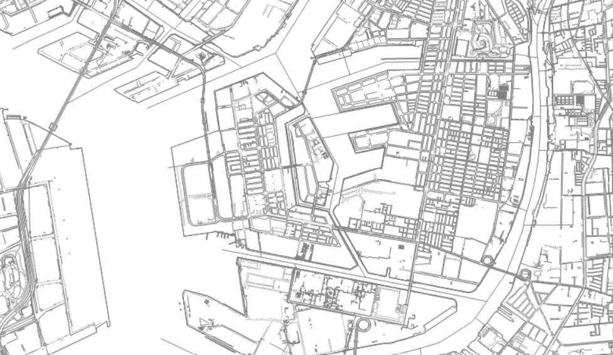
認定申請のあった区域

